Муниципальное автономное дошкольное
образовательное учреждение города Нижневартовска
детский сад № 40
«золотая рыбка»

ПАСПОРТ
МУЗЫКАЛЬНОГО ЗАЛА

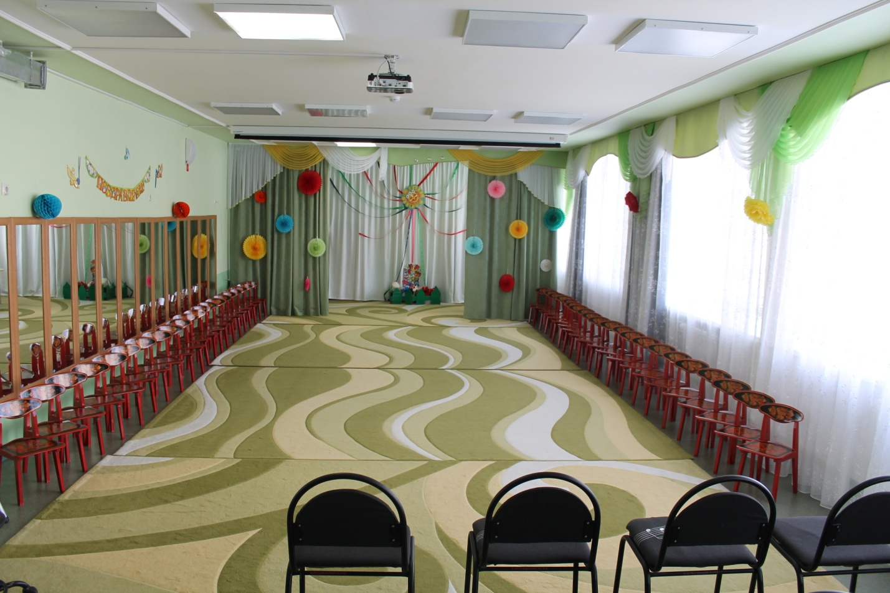

г. Нижневартовск

СОДЕРЖАНИЕ

- План – схема музыкального зала и кабинета… ……………………………3
- Информационная справка……………………………………………………4
- Расписание занятости кабинета………….………………………….……….4
- Сведения о работниках……………………………………………………….4
- Анализ музыкального зала…………………………………………………...5
- Документация …………………………………………………………...……6
- Информация о средствах обучения и воспитания …………………………6
- План развития музыкального кабинета на текущий год…………………..10
- Приложения……………………………………………………………..……11

- План-схема
музыкального зала и кабинета

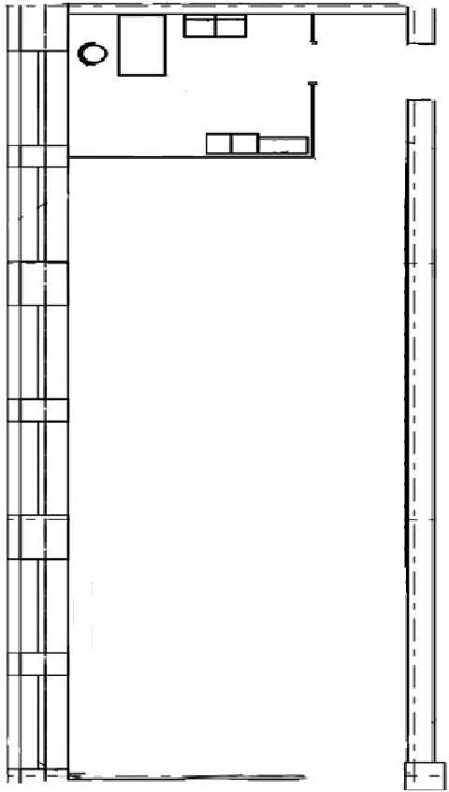
Музыкальный кабинет
Площадь 12,7 кв.м.
Музыкальный зал
Площадь 79,5 кв.м.
- Информационная справка

2.1. Общие положения
Музыкальный зал и кабинет находится на 2 этаже МАДОУ г.Нижневартовска ДС №40 «Золотая рыбка» . Площадь музыкального зала составляет – 79,5 м² Площадь кабинета – 13,3 м².
Категория детей: воспитанники ДОУ, в том числе дети – инвалиды и лица с ОВЗ.

2.2. Общие сведения

Помещение | Музыкальный зал
Площадь (кв.м) | 79,5 кв.м.
Расположение | 2 этаж
Естественное освещение | северо-запад
Количество окон | 5
Площадь окон (кв.м) | 130×160
Искусственное освещение | Светодиодные лампы DZENI LED-Ofis 16
Электрические розетки | 12
Пожарная сигнализация / дымоуловители | Да
Количество выходов | 2

Наименование помещения | Норма по СанПиН | Фактиче- ская площадь | Допустимое количество детей | Фактическая наполняе- мость | Кол-во детей с  учетом
Музыкальный зал | 2,0 кв.м.  на 1 ребенка | 79,5 кв.м. | 40 чел. | 27 чел. | 40 чел.

Помещение | Музыкальный кабинет
Площадь (кв.м) | 12,7кв.м.
Расположение | 2 этаж
Естественное освещение | северо-запад
Количество окон | 1
Площадь окон (кв.м) | 130×160
Искусственное освещение | Светодиодные лампы DZENI LED-Ofis 3
Электрические розетки | 4
Пожарная сигнализация / дымоуловители | Да
Количество выходов | 1

3. Расписание занятости музыкального зала

Понедельник –  Пятница | 07.50 – 17.48

4. Сведения о работниках

Музыкальные руководители
Сарина Татьяна Александровна  Образование: среднее профессиональное  Квалификационная категория:  Общий педагогический стаж: 7 лет | Кулиш Юлия Геннадьевна  Образование: высшее  Квалификационная категория:  Общий педагогический стаж: 14 лет
5. Анализ музыкального зала

Помещение музыкального зала, его рациональная планировка определяется санитарно – эпидемиологическими правилами и нормами (СанПиН от 15.05.2013 2.4.1.3049-13).
Для осуществления проветривания окна обеспечены исправными и функционирующими во все сезоны года откидными фрамугами с ограничителями.
Во избежание ожогов и травм у детей все отопительные приборы ограждены съемными решетками. Контроль за температурой воздуха в помещении пребывания детей осуществляется с помощью бытового термометра, прикрепленного на внутренней стене помещения, на высоте (0,8 – 1,0 метра).
Все стены помещений гладкие и имеют отделку, допускающую уборку влажным способом и дезинфекцию.
Покрытие полов – линолеум.
Основные помещения имеют естественное освещение. Неравномерность естественного освещения основных помещений не превышает 3 к 1. Люминесцентным освещением выполнены помещения зала.
В помещении размещены пожарные датчики, реагирующие на появление задымления, открытого пламени или резкого повышения температуры.
Развивающая предметно – пространственная среда создана с соблюдением следующих принципов:
принцип информативности: при создании развивающей предметно – пространственной среды предусмотрены разнообразие тематики материалов и оборудования и активности детей во взаимодействии с предметным окружением. Развивающая предметно – пространственная среда моделирует функциональное развитие деятельности ребенка тем, что в ней заложена «информация», которая сразу себя не обнаруживает полностью, а побуждает ребенка к ее поиску;
принцип вариативности: принцип вариативности заключается в создании новых условий за счет смены материала и оборудования, их рационального чередования;
принцип полифункциональности: принцип полифункциональности предметного мира реализуется с помощью различного модульного оборудования, которым оснащены все помещения детского сада и предметами – заместителями. Использование модулей и предметов – заместителей, которые не несут в себе определенной смысловой информации, способствует развитию воображения и знаково-символической функции мышления дошкольников;
принцип педагогической целесообразности: оснащение предметной среды не предполагает чрезмерного количества материалов и игрушек, поэтому среда не выглядит перенасыщенной и калейдоскопичной. При выборе игр предпочтение отдается их способности стимулировать развитие. Игровое оборудование создает оптимально насыщенную, целостную, многофункциональную среду с достаточным пространством для игр и занятий детей;
принцип трансформируемости: в проекте пространственно – развивающей среды заложена возможность её изменения. Зал оснащен разнообразным игровым оборудованием.
Санитарно-гигиенические правила работы в музыкальном зале
- При температуре наружного воздуха более +10°С целесообразно проводить НОД при открытых фрамугах и форточках.
- Температура воздуха в помещении должна составлять -19-20 С;
- НОД следует проводить в хорошо аэрируемых залах. Для этого необходимо во время НОД в зале открывать одно - два окна с подветренной стороны при температуре наружного воздуха выше +5 С и слабом ветре. При более низкой температуре и большей скорости движения воздуха занятия в зале проводятся при открытых фрамугах, а сквозное проветривание - во время перемен в отсутствие воспитанников.
- Зал проветривается: по графику проветривания.
- Санитарная обработка оборудования: ежедневно в конце рабочего дня с мыльно-содовым раствором.

- Документация

№ п/п | Наименование дел | Срок хранения | Место  хранения | Ответственный
 | Рабочая образовательная программа | 5 лет | музыкальный кабинет | музыкальный руководитель
 | Журнал учета хода и содержания образовательной деятельности | 5 лет | музыкальный кабинет | музыкальный руководитель
 | Журнал соблюдения воздушно-теплового режима | до замены | музыкальный кабинет | музыкальный руководитель
 | Журнал административно-хозяйственной деятельности | до замены | музыкальный кабинет | музыкальный руководитель
 | Годовой план работы | 5 лет | музыкальный кабинет | музыкальный руководитель
 | Мониторинг качества образовательной деятельности | 5 лет | музыкальный кабинет | музыкальный руководитель
 | Консультации для родителей, воспитателей | 5 лет | музыкальный кабинет | музыкальный руководитель
 | Сценарии для детей дошкольного возраста | 5 лет | музыкальный кабинет | музыкальный руководитель

- Информация о средствах обучения и воспитания

№ п/п | Наименование |  | Факт-е кол-во
7.1. Мебель
 | Стул винтовой |  | 1
 | Стул мягкий |  | 2
 | Зеркало |  | 1
 | Стулья детские (хохлома) размер |  | 50
 | Шкаф |  | 2
 | Шкафы секционные |  | 3
 | Шторы |  | 5
 | Ковер 3*4 м |  | 4
 | Тумба |  | 1
  - Технические средства обучения
 | Музыкальный центр «Samsung» |  |  | 1
 | Электропианино YAMAHA |  |  | 1
 | Ноутбук |  |  | 1
 | Синтезатор«Casio»
 | Мультимедийная установка с комплектом ИКТ |  |  | 1
 | Микрофоны (радио) SHURE |  |  | 2
 | Микрофон (головной) SHURE |  |  |  | 2
 | Микшерный пульт |  |  |  | 1
 | Колонки акустические с подставкой |  |  |  | 2
 | Дымовой генератор |  |  |  | 1
 | Генератор мыльных пузырей |  |  |  | 1
7.3 Технические средства оздоровления детей
1. | ДЕЗАР 4 |  | 2
7.4 Оборудование по безопасности
 | Маска «Алина – 200 АВК» |  | 25
7.5 Развивающая предметно-пространственная среда
№ | Наименование  (Музыкальные инструменты) | Количество
 |  | Рек-е ФГОС |  |  |  | Имеется в наличии
 | Барабан с палочками | 2 |  |  |  | 1
 | Бубенцы на палочке - дуга | 5 |  |  |  | 1
 | Браслет на руку с 4-мя бубенчиками | 2 |  |  |  | 8
 | Бубен большой | 3 |  |  |  | 11
 | Бубен маленький | 5 |  |  |  | 7
 | Бубен средний | 2 |  |  |  | 2
 | Бубенцы на палочке | 5 |  |  |  | 6
 | Блок-флейта |  |  |  |  | 11
 | Гусли |  |  |  |  | 4
 | Вертушка (шумовой музыкальный инструмент) | 3 |  |  |  | 3
 | Дудочка деревянная |  |  |  |  | 5
 | Кастаньеты деревянные | 2 |  |  |  | 5
 | Кастаньеты с ручкой | 1 |  |  |  | 4
 | Ксилофон |  |  |  |  | 6
 | Колокольчики | 3 |  |  |  | 53
 | Ложки деревянные | 10 |  |  |  | 20
 | Металлофон большой |  |  |  |  | 10
 | Металлофон средний |  |  |  |  | 6
 | Металлофон маленький |  |  |  |  | 5
 | Металлофон – альт диатонический |  |  |  |  | 4
 | Маракасы большие | 3 |  |  |  | 10
 | Маракасы маленькие | 2 |  |  |  | 15
 | Румба | 3 |  |  |  | 7
 | Трещотка пластинчатая | 3 |  |  |  | 1
 | Треугольник большой | 1 |  |  |  | 7
 | Треугольник маленький | 1 |  |  |  | 7
 | Тамбурин большой | 1 |  |  |  | 5
 | Тамбурин маленький | 2 |  |  |  | 7
 | Тарелочки на пальцы |  |  |  |  | 10
 | Тон блок |  |  |  |  | 5
 | Кастаньеты | 1 |  |  |  | 6
 | Свистулька | 1 |  |  |  | 6
 | Настольная ширма | 1 |  |  |  | 1
 | Ширма напольная для кукольного театра | 1 |  |  |  | 1
Дидактические игры, развивающие игры для детей младшего и среднего возраста
1. | «Веселые дудочки» |  |  |  |  | 1
2. | «Зайцы на полянке» |  |  |  |  | 1
3. | «Качели» |  |  |  |  | 1
4. | «Кто как идет» |  |  |  |  | 1
5. | «Курицы» |  |  |  |  | 1
6. | «Птица и птенчики» |  |  |  |  | 1
7. | «Солнышко и дождик» |  |  |  |  | 1
8. | «Эхо» |  |  |  |  | 1
Дидактические игры, развивающие игры для детей старшего возраста
1. | «Бубенчики» |  |  |  |  | 1
2. | «Определи звук» |  |  |  |  | 1
3. | «Петух, курица и цыпленок», |  |  |  |  | 1
4. | «Ритмическое лото» |  |  |  |  | 1
5. | Узнай свой инструмент» |  |  |  |  | 1
6. | «Угадай, на чем играю» |  |  |  |  | 1
7. | «Что делают в домике» |  |  |  |  | 1
8. | «Узнай песню по звукам» |  |  |  |  | 1
Наименование методической литературы
Наглядные средства обучения:
1. | М.Ю. Картушина «Вокально-хоровая работа в детском саду» Изд. Скрипторий 2013
2. | С. Вохринцева «Музыкальные инструменты: ударные» методическое пособие с дидактическим материалом. Изд. Страна фантазий 2003г.
3. | С. Вохринцева «Музыкальные инструменты: струнные» методическое пособие с дидактическим материалом. Изд. Страна фантазий 2003г.
4. | С. Вохринцева «Музыкальные инструменты: клавишные и электронные» методическое пособие с дидактическим материалом. Изд. Страна фантазий 2003г.
5. | С.Вохринцева «Музыкальные инструменты: духовые» методическое пособие с дидактическим материалом. Изд. Страна фантазий 2003г.
6. | А.Дорофеева «Музыкальные инструменты» наглядно – дидактическое пособие.  Изд. «Мозаика – Синтез» 2013
7. | - Т.Н.Доронова «Изобразительное искусство» пособие для детей 4-7 лет  - Изд. Просвещение 2012
Учебно - методические пособия для музыкального руководителя:
 | Э.П. Костина «Камертон» программа музыкального образования детей раннего и дошкольного возраста. Изд. Просвещение 2006
 | И.Г. Галянт «Музыкальное развитие детей 2-7 лет.Изд. Просвещение 2013
 | Н.Г. Барсукова, Н.Б. Вершинина «Музыка в детском саду» Планирование, тематические и комплексные занятия.Изд. Учитель 2013
 | А.Н. Чусовская «Времена года» сценарии праздников и выпускных утренников в ДОУИзд. АРКТИ 2013
 | О.А. Скопинцева «Развитие музыкально-художественного творчества старших дошкольников» Рекомендации, конспекты занятий. Изд. Учитель 2011
 | М.Ю. Картушина «Весенние детские праздники» Сценарии с нотным приложением.Изд. ТЦ Сфера 2013
 | М.Ю. Картушина «Осенние детские праздники» Сценарии с нотным приложением.Изд. ТЦ Сфера 2013
 | М.Ю. Картушина «Зимние детские праздники» Сценарии с нотным приложением.Изд. ТЦ Сфера 2013
 | Е.Н. Арсенина «Музыкальные занятия» По программе «От рождения до школы» под ред. Н.Е. Вераксы, Т.С. Комаровой, М.А. Васильевой (вторая младшая группа)Изд. Учитель 2014
 | О.Н. Арсеневская «Система музыкально-оздоровительной работы в детском саду» занятия, игры, упражнения. Изд. Учитель 2013
 | Н.Н. Яковлева «Использование фольклора в развитии дошкольника» учебно-методическое пособие. Изд. Детство – Пресс 2011
 | М.Ю. Картушина «Вокально-хоровая работа в детском саду»Изд. Скрипторий 2013
 | Л. Мадорский, А. Зак «Музыкальное воспитание ребенка»Изд. Айрис Пресс 2011
 | Е.Н. Пряхина «Музыка и песни для занятий с детьми 4-7 лет.Изд. Учитель 2014
 | А.И. Петрова «Музыкальные игры для дошкольников» Изд. Детство – Пресс 2011
 | Программный сборник «Ладушки» Изд. С – П 2015 г.
 | «Этот удивительный ритм» И.Каплунова. Изд. Композитор С-П 2006 г.
 | «Мы играем, рисуем, поем» И.Каплунова. Изд. Композитор С-П 2007 г.
 | «Музыка и чудеса» И.Каплунова. Изд. Композитор С-П 2005 г.
 | «Пойди туда – не знаю, куда» И.Каплунова. Изд. Композитор С-П 2007 г.
 | «Зимние забавы» И.Каплунова. Изд. Композитор С-П 2007 г.
 | «Игры, аттракционы, сюрпризы» И.Каплунова. Изд. Композитор С-П 2007 г.
 | «Веселые досуги» И.Каплунова. Изд. Композитор С-П 2007 г.
 | «Муха-цокотуха» Опера-игра для детей по мотивам сказки К Чуковского.
 | «Как у наших у ворот» р.н.п. в детском саду И.Каплунова. Изд. Композитор С-П 2003 г.
 | «Топ-топ, каблучок» 1,2 кн. И.Каплунова. Изд. Композитор С-П 2000 г.
 | «Хи-хи-хи да ха-ха-ха» 1,2 выпуск. И.Каплунова. Изд. Композитор С-П 2009 г.
 | «Рождественские сказки» И.Каплунова. Изд. Невская нота 2003 г.
 | «Потанцуй со мной, дружок» И.Каплунова. Изд. Невская нота 2010 г.
 | «Ах, карнавал» 1,2 кн. И.Каплунова. Изд. Невская нота 2006 г.
 | «Карнавал сказок» 1,2 кн. И.Каплунова. Изд. Композитор С-П 2007 г.
 | «Карнавал игрушек» И.Каплунова. Изд. Композитор С-П 2007 г.
 | «Цирк! Цирк! Цирк» И.Каплунова Изд. Композитор С-П 2005 г.
 | «Зимняя фантазия» И.Каплунова. Изд. Невская нота 2011 г.
 | «Праздник каждый день» комплект пособий 6 книг
 | «Три мюзикла для тетей» В.Бровко . Изд. Композитор С-П 2010 г.
Электронные методические пособия
1 | Ясельки. Первая младшая группа + 2 СД 1
2 | Праздник – каждый день. Младшая группа + 2 СД
3 | Праздник – каждый день. Средняя группа + 2 СД
4 | Праздник – каждый день. Старшая группа +3 СД
5 | Праздник – каждый день. Подготовительная группа + 5 СД
6 | Ах, карнавал 1,2.+ 2СД
7 | Цирк! Цирк! Цирк! + 1 СД
8 | Карнавал игрушек.+ 1 СД
9 | Карнавал сказок 1. + 1 СД
10 | Карнавал сказок 2. + 1 СД
11 | Зимняя фантазия. + 2 СД
12 | - Хи-хи-хи, да ха-ха-ха! 1 + 1 СД 1
13 | - Хи-хи-хи, да ха-ха-ха! 2 + 1 СД 1
14 | Топ- топ, каблучок 1 + 1 СД
15 | Топ- топ, каблучок 2 + 1 СД
16 | Потанцуй, со мной, дружок. + 1 СД
17 | Как у наших у ворот. +2 СД
18 | Рождественские сказки. + 1 СД
19 | Кукляндия. Учебно-методическое пособие по театрализованной деятельности.+ 2 СД
20 | Театр для всех. Три мюзикла для детей + 1 СД.

- План развития музыкального кабинета
на текущий год

№ п/п | Оборудование, материал | Количество
 | Обновить картотеку МДИ для детей младшего возраста | 1
 | Изготовление музыкальных инструментов из бросового материала | 15 шт.
 | Приобретение демонстрационного материала:  – портреты русских и зарубежных композиторов (цветной);  - инструменты симфонического оркестра. | 1 шт.
 | Приобретение методической литературы.
 | Приобретение детских музыкальных инструментов:  - барабан;  - литавры детские;  - литавры на пальчики. | 2 шт.
 | Приобретение атрибутов

Приложения
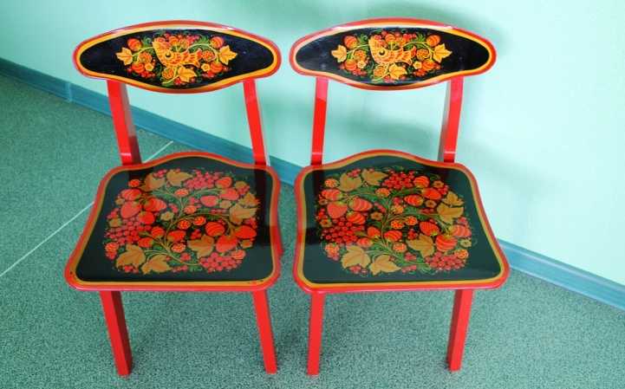
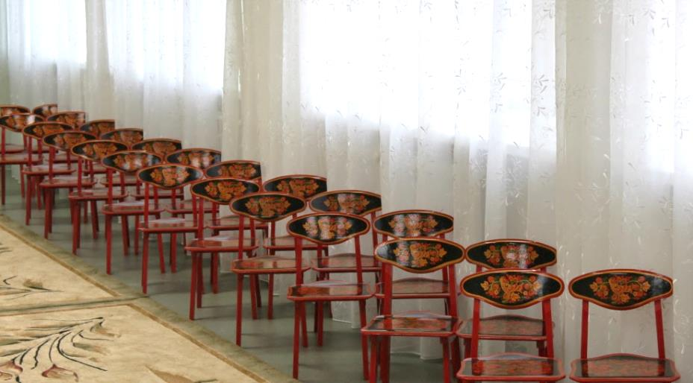

Стулья детские.
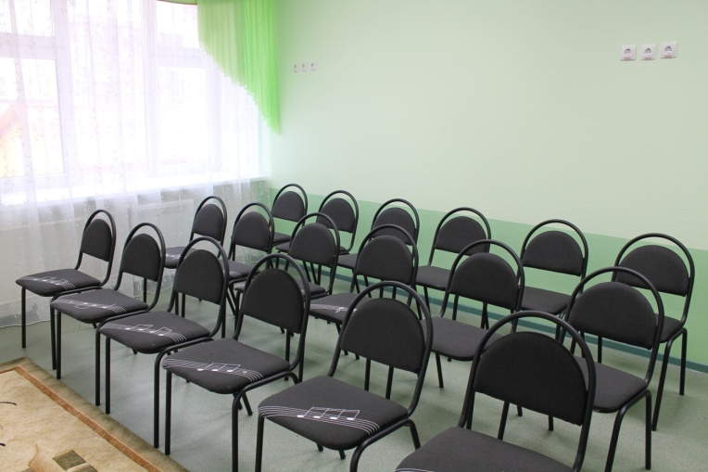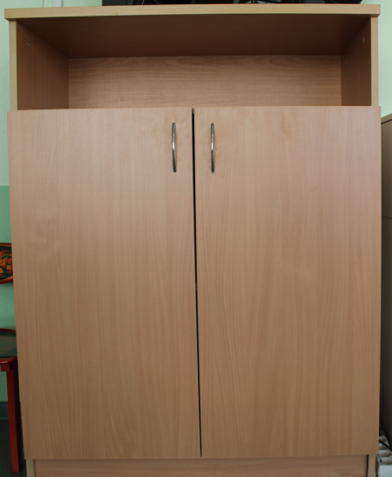
Стулья для зрителей. Тумба

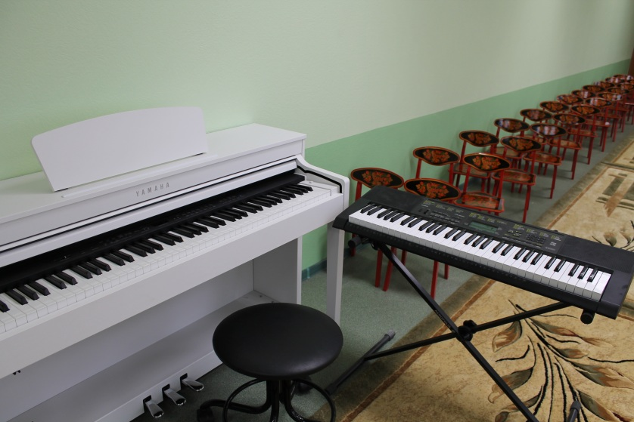
Электронное фортепиано «Yamaha»,синтезатор«Casio»
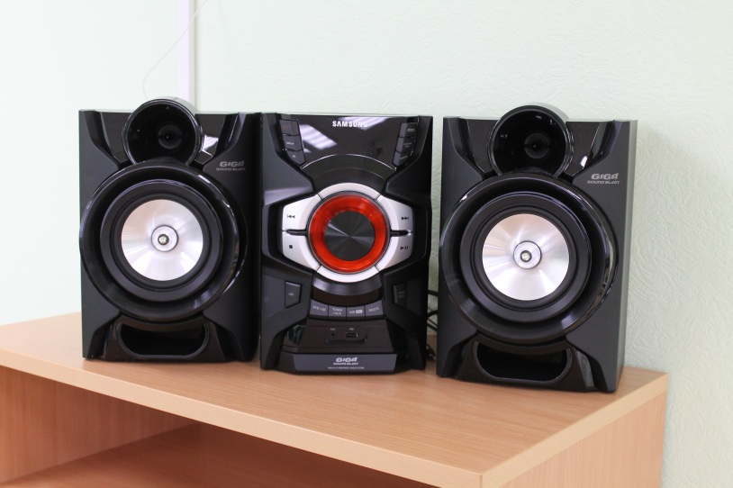
Музыкальный центр «Samsung»

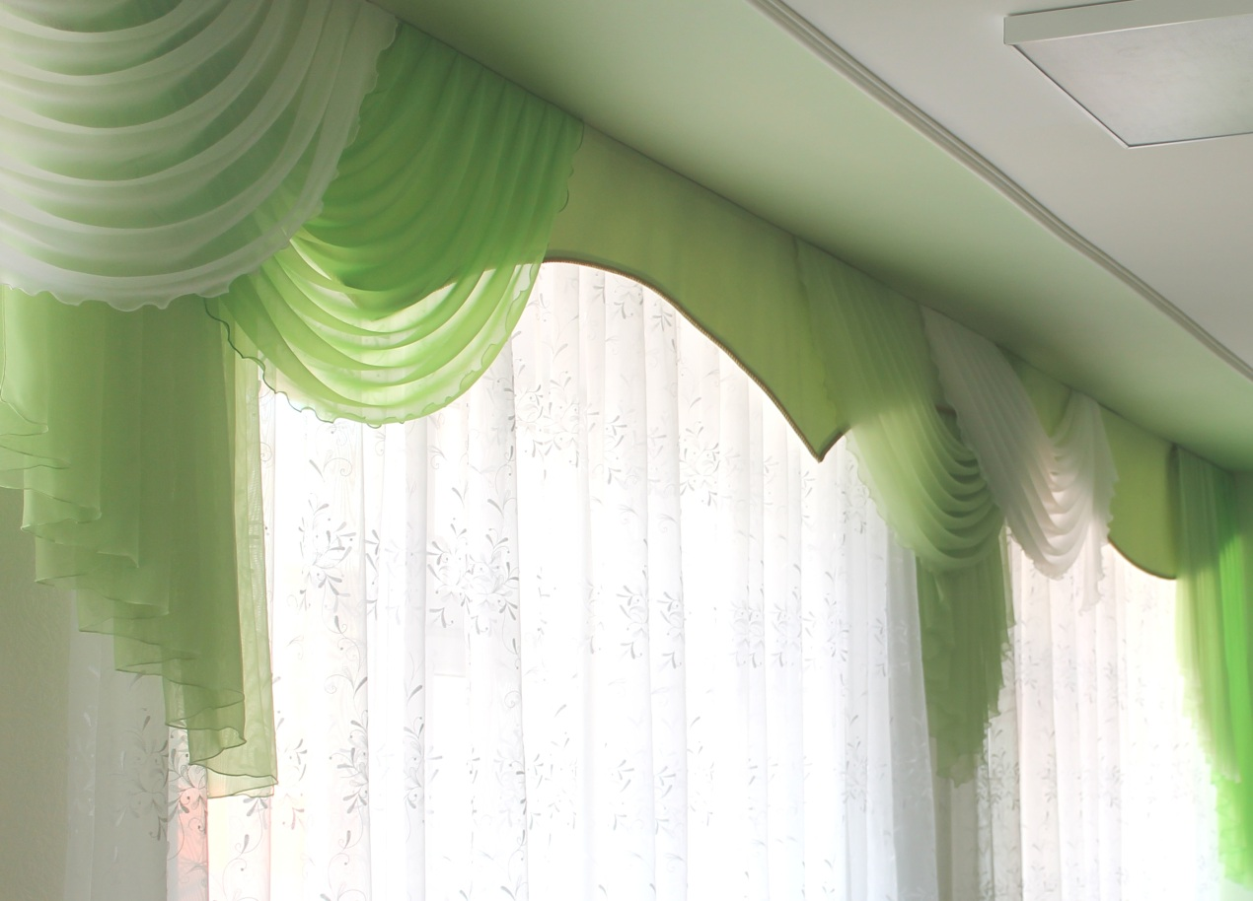
Ламбрекены.

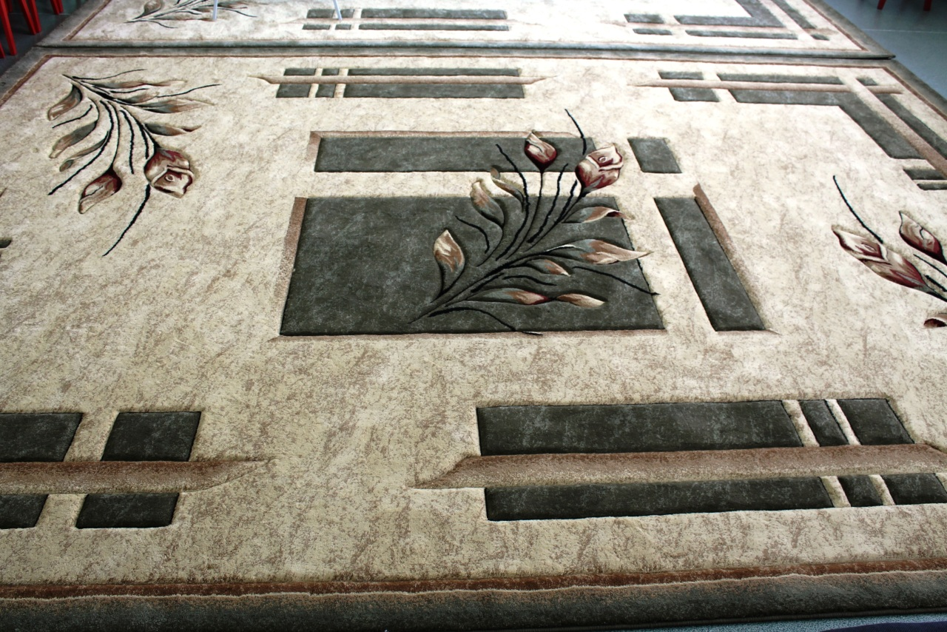
Ковер

КАБИНЕТ МУЗЫКАЛЬНОГО РУКОВОДИТЕЛЯ
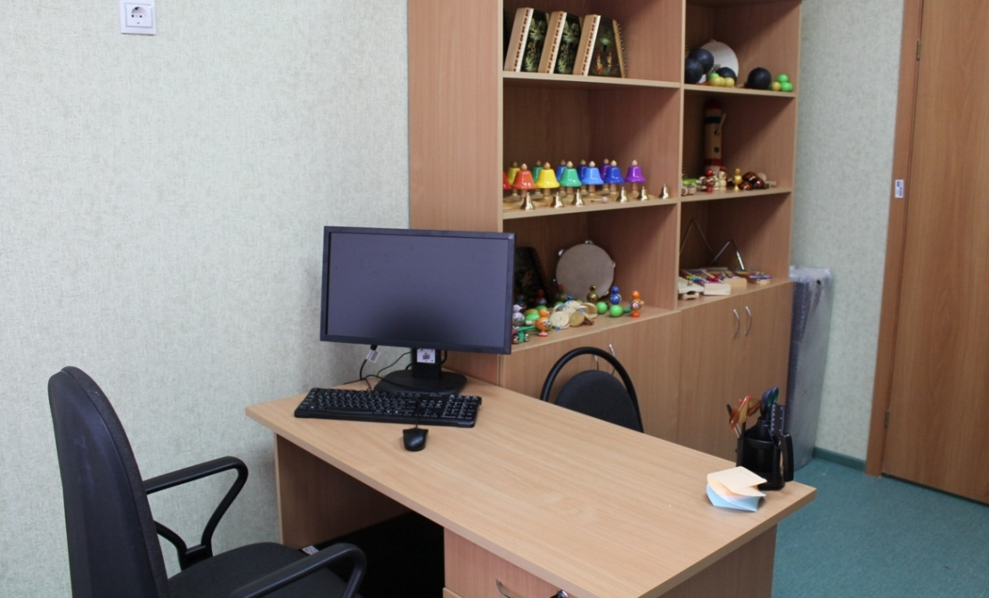
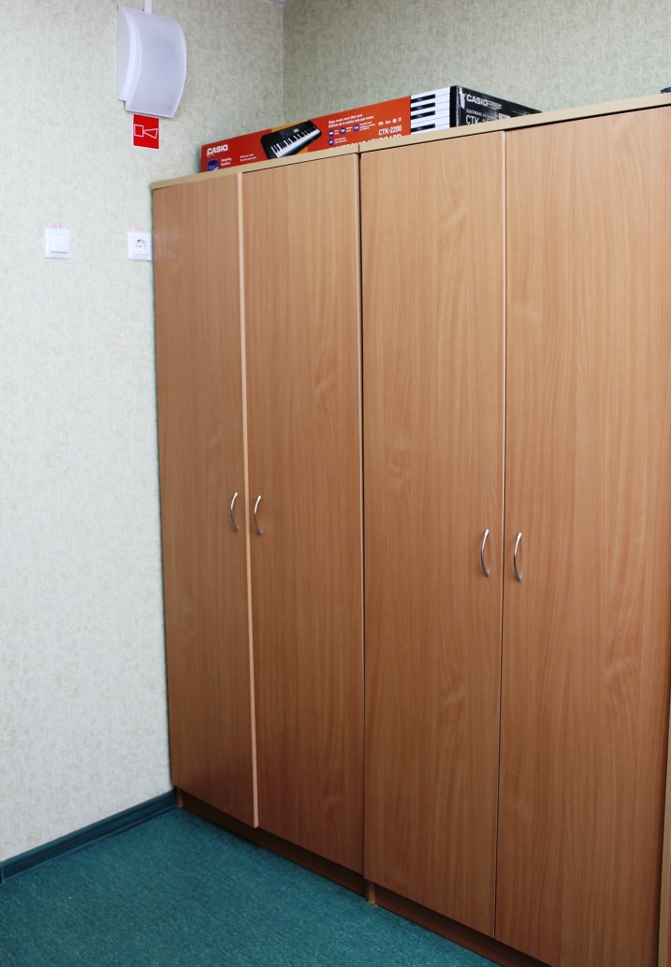

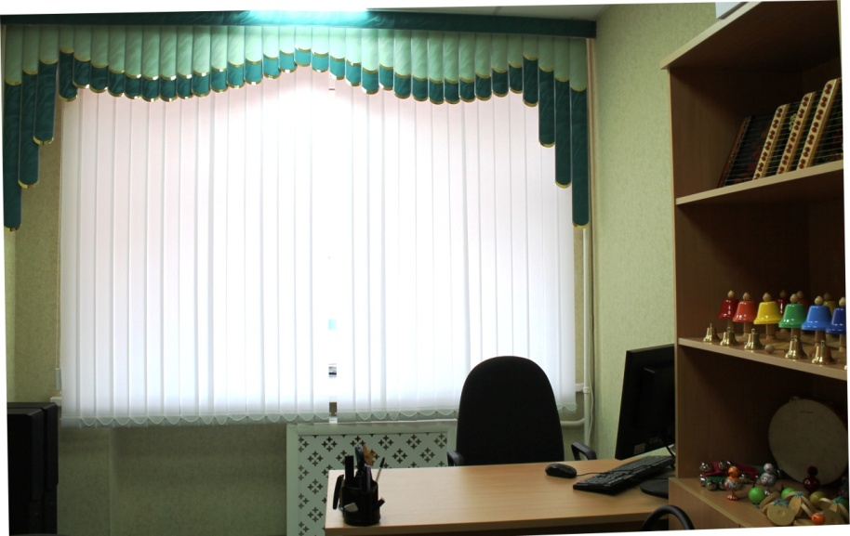

Шкаф для одежды, шкаф книжный.

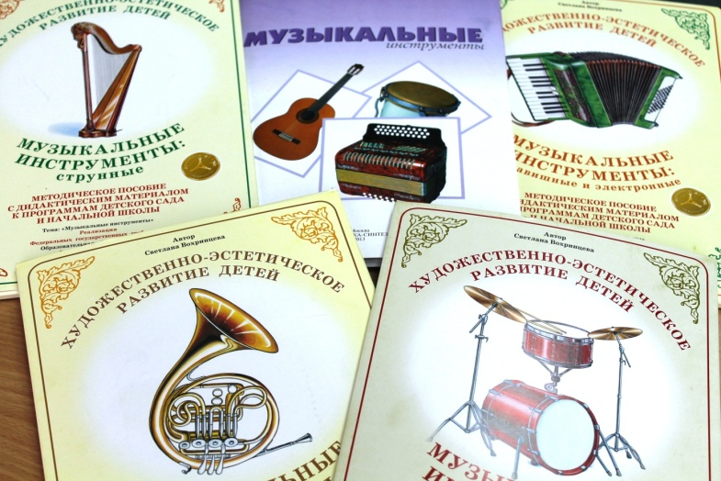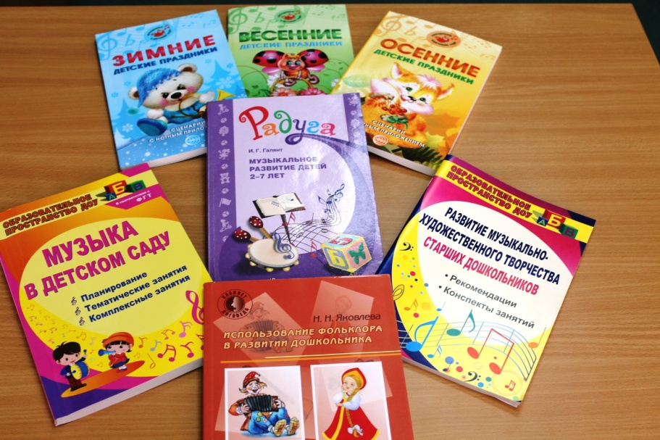

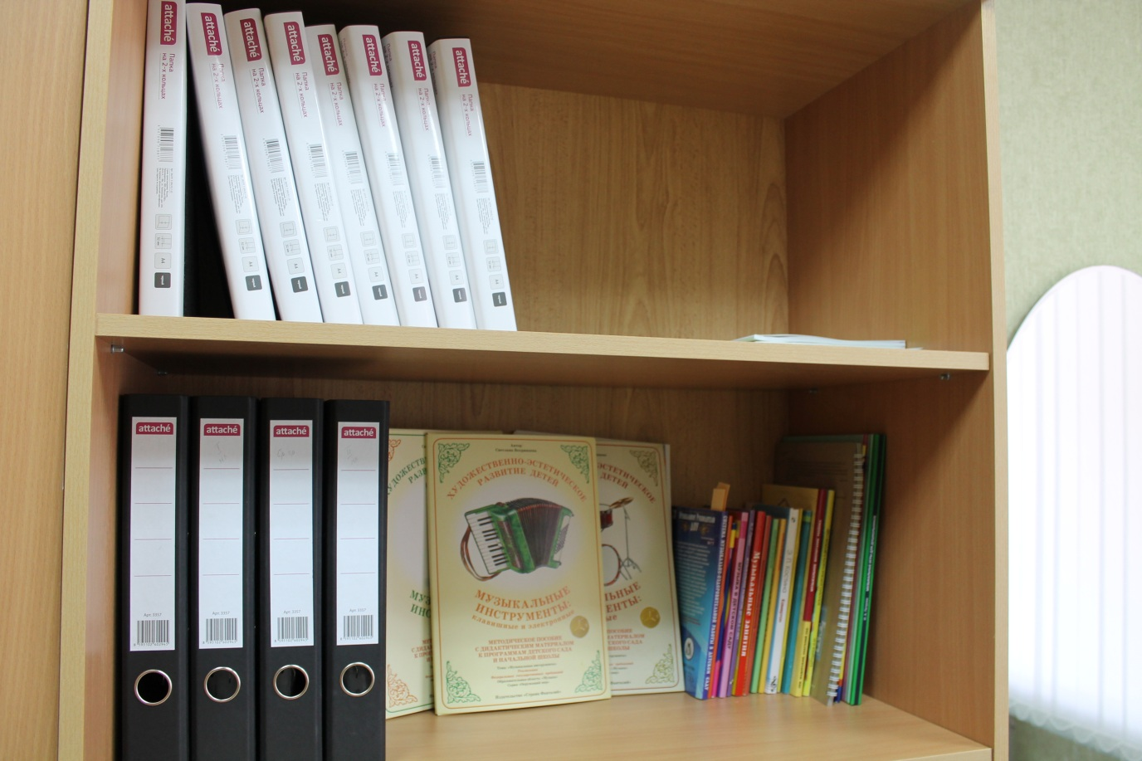

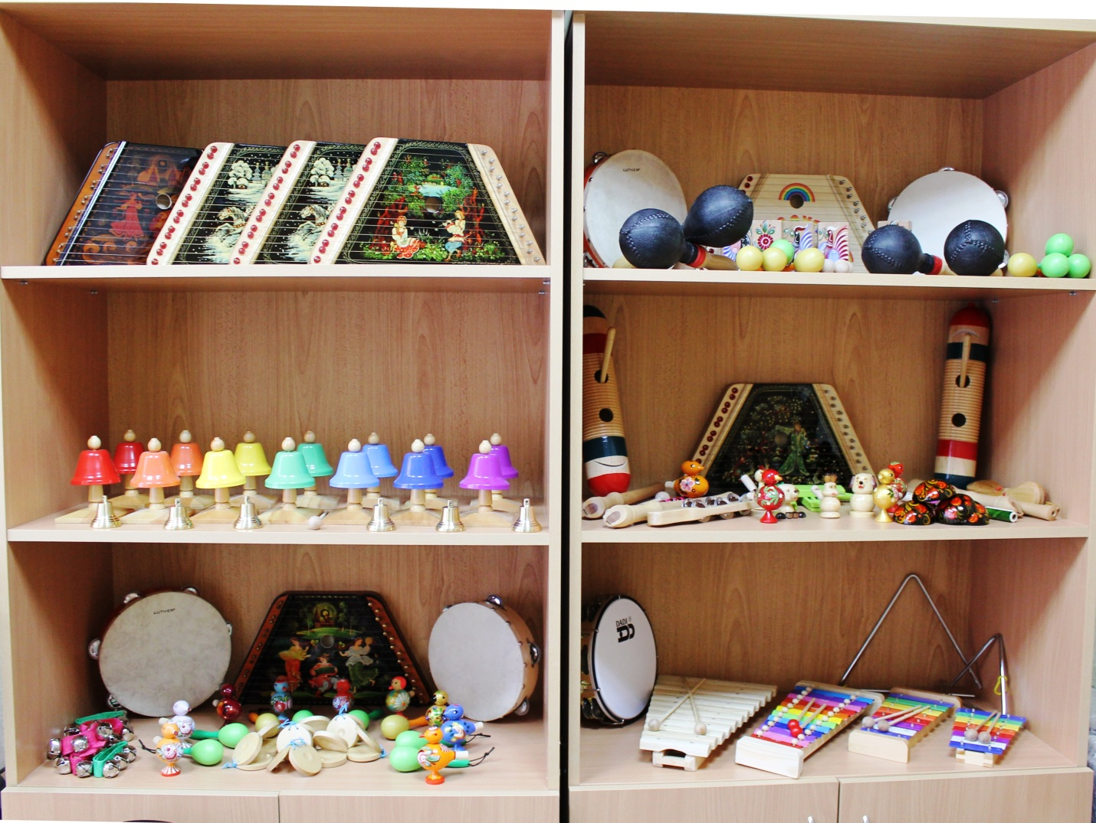
Детские музыкальные инструменты

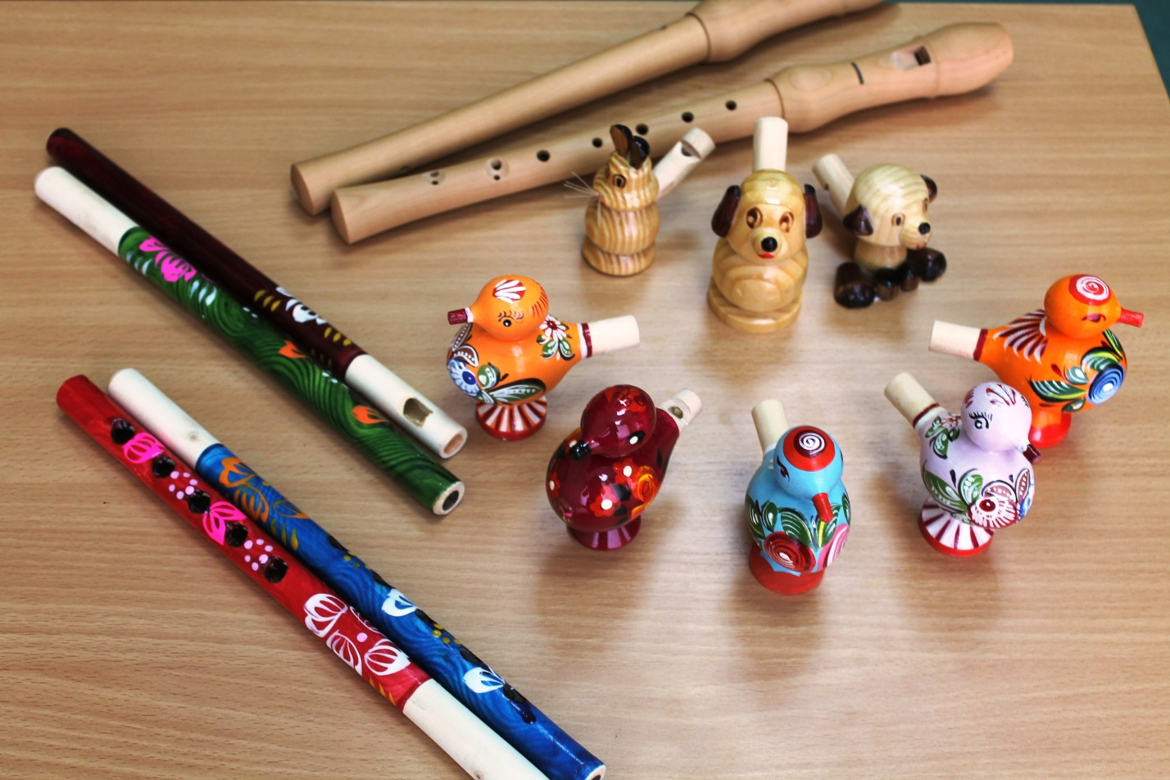

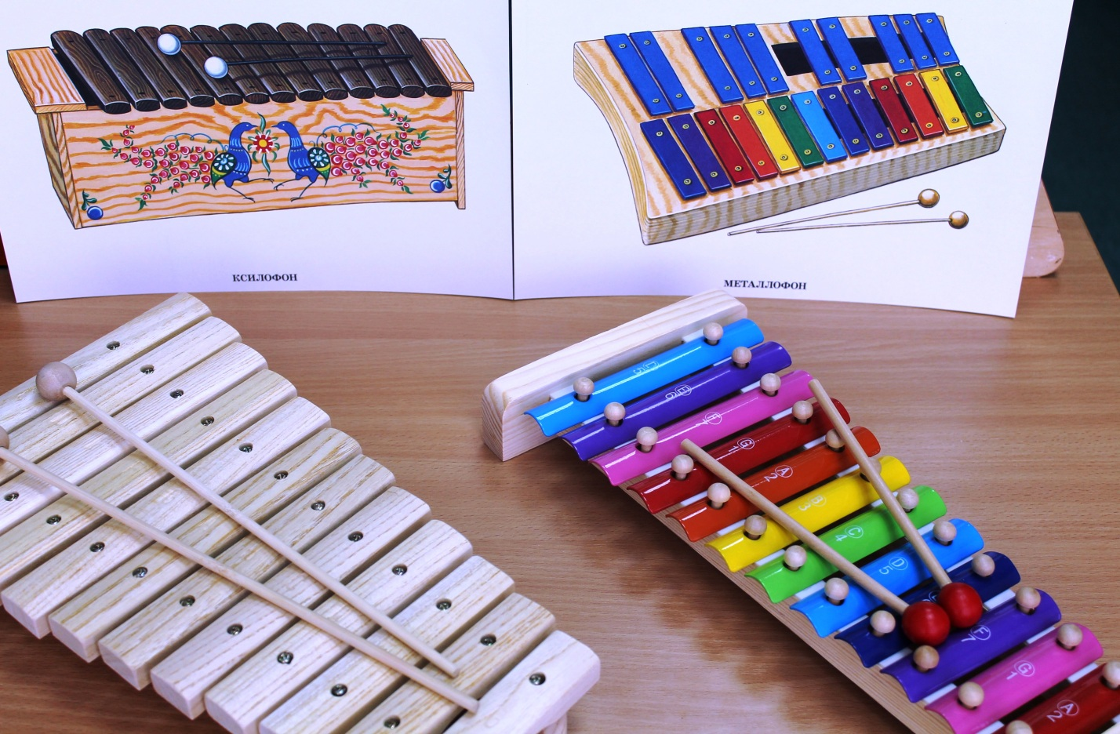
Ксилофон, металлофон

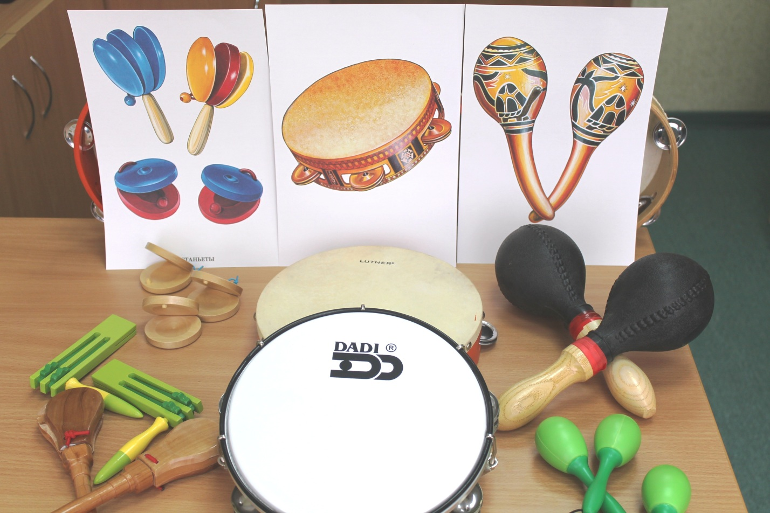
Группа шумовых инструментов

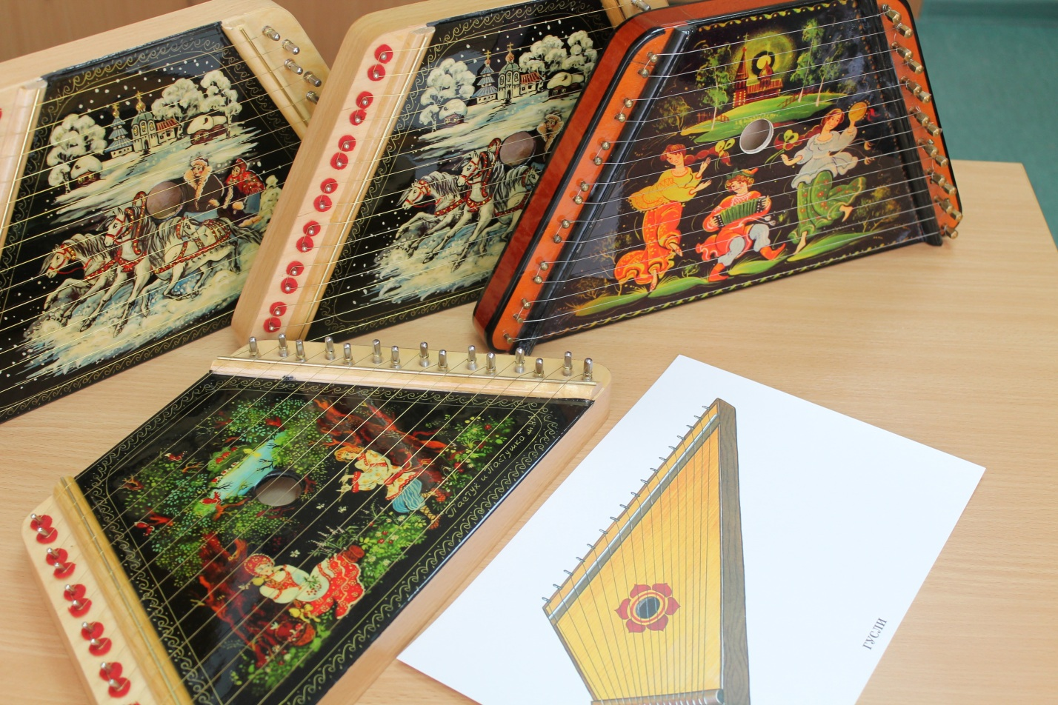

Гусли
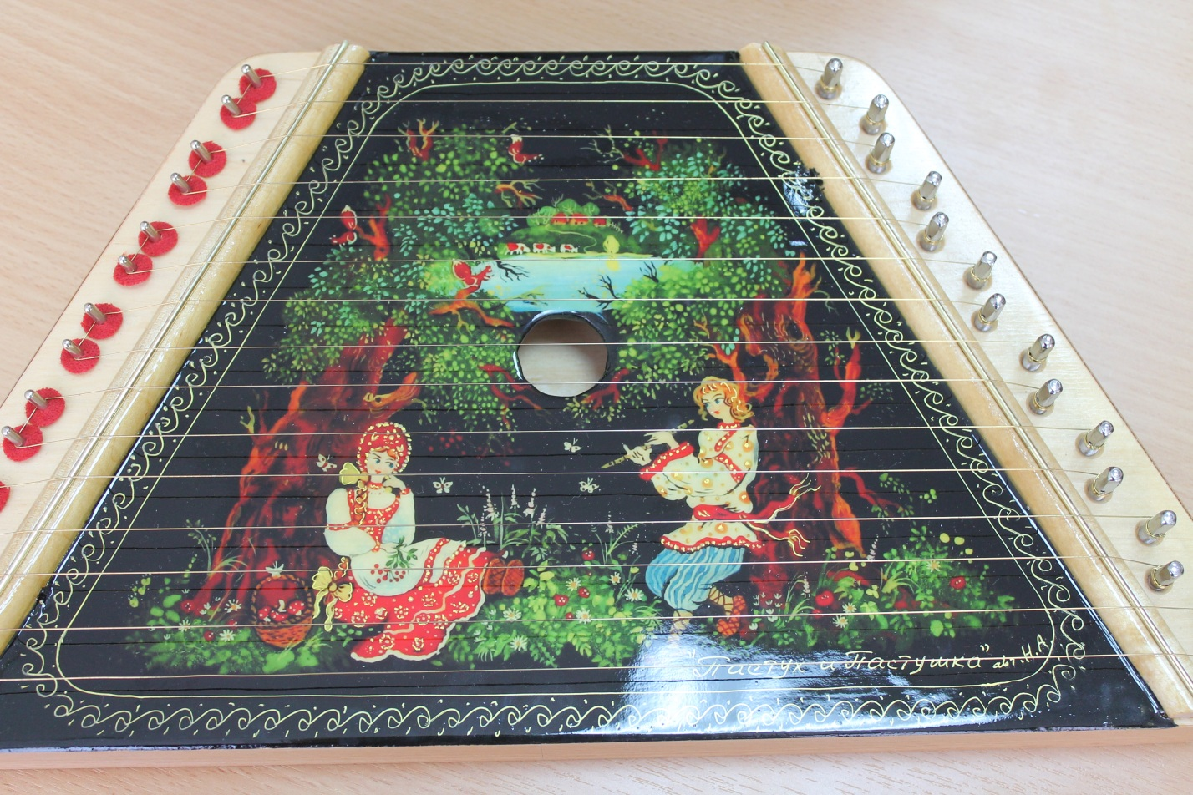

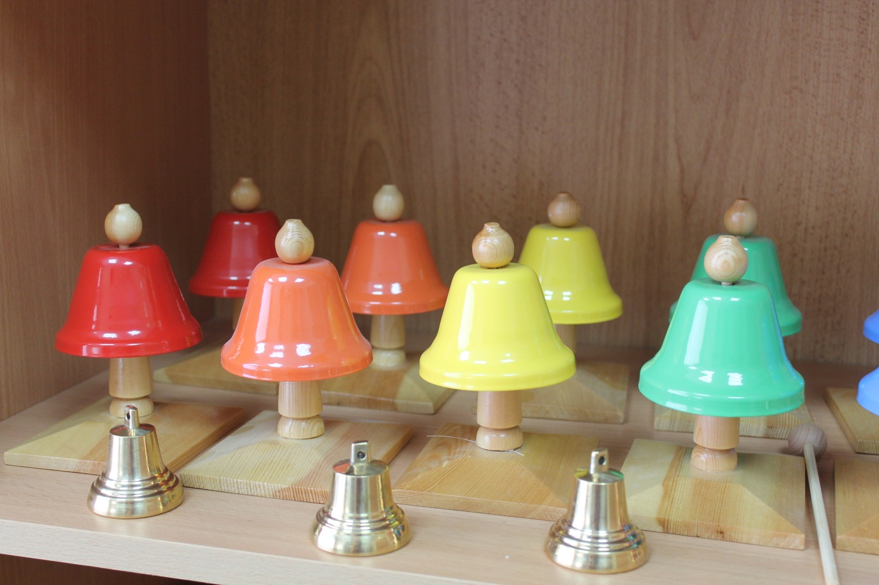
Колокольчики

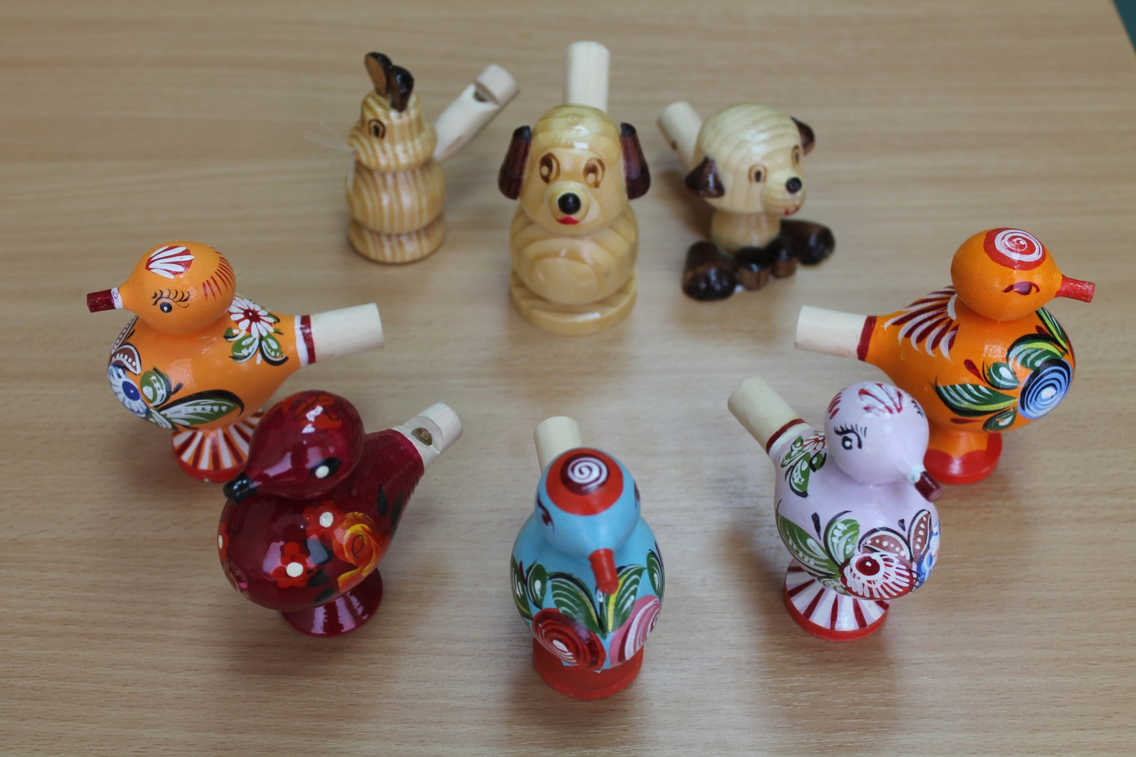
Свистульки

